Дата: .09.

Клас: 1 – Б

Предмет: Фізична культура

Тема: Організаційні вправи. Різновиди ходьби та бігу. Комплекс ЗРВ. Рухливі ігри "Швидко стати в шеренгу", "Хто більше?", "Стрибунці-горобчики". Чергування ходьби та бігу.

Хід уроку

Під час дистанційного навчання дуже не хочеться вставати з ліжка, особливо дітям. Для того, щоб ранок розпочинався з користю, рекомендуємо зайнятись разом зарядкою. І корисно і приємно. У сьогоднішніх відео діти виконають ряд фізичних вправ, які легко виконувати вдома. Ніяке обладнання чи спортзал не потрібно!

1. Пригадайте правила техніки безпеки під час занять фізкультурою

у домашніх умовах.

- Перед початком занять пригадай правила БЖД:

<https://www.youtube.com/watch?v=3auqI9qlu6k>

2. Різновиди ходьби.

- ходьба звичайна (20 с);

- ходьба на носках, руки вгору (15 с);

- ходьба на п’ятах, руки за голову (15с);

- ходьба «як чапля», високо піднімаючи коліна, руки в сторони (15 с);

- ходьба звичайна (10 с).

3. Різновиди бігу.

· біг приставними кроками правим та лівим плечем уперед (20 с).

· біг у середньому темпі (1 хв).

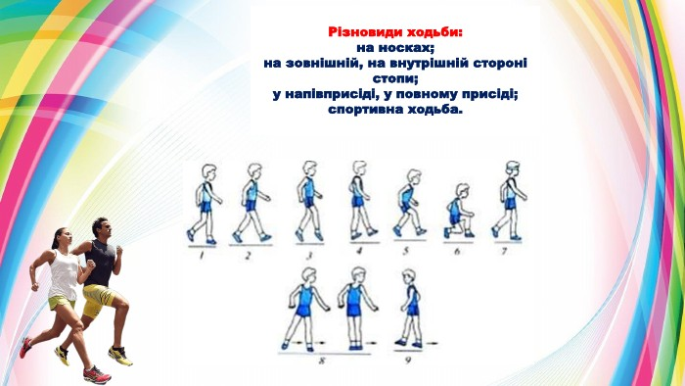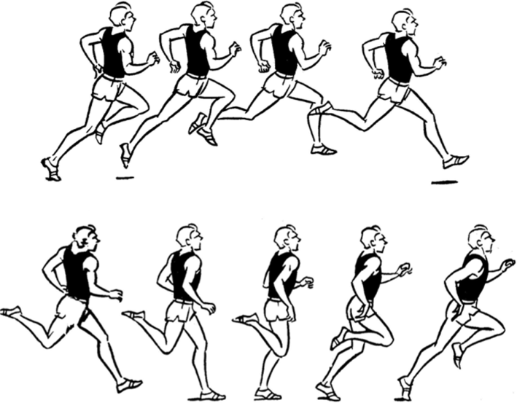

4. Комплекс вправ ранкової гімнастики:

<https://youtu.be/MIpJlgWcbNM>

5. Рухливі ігри.

"Швидко стати в шеренгу"

Правила гри:

Усі гравці шикуються в одну шеренгу (між гравцями стандартний інтервал). Шеренга хлопчиків розташовується з правого флангу, шеренга дівчаток — із лівого. Між шеренгами хлопчиків і дівчаток — інтервал 1—3 м. За командою „Бігом!“ учні розбігаються навсібіч. За командою „Швидко по місцях!“ учні мають повернутися на свої місця. Перемагає команда, яка вишикувалася швидше.

"Хто більше?"

Правила гри:

Діти стрибають на обох ногах зі скакалкою впродовж 10 с або протягом певного часу. Перемагає той, хто за цей час виконає найбільше стрибків.

"Стрибунці-горобчики"

Правила гри:

Частина учнів (5-6 осіб) — „горобчики-стрибунчики“ — стоять у „гніздечку“ (намальованому колі діаметром 2 м), решта учнів сидить по краю майданчика. Учитель співає:

„Чом сіренькі горобчики

Зажурились, засмутились?

Горобчики, диб, диб, диб,

Сіренькі, стриб, стриб, стриб!“

Учні-„горобчики“ на слова „диб, диб, диб“ і „стриб, стриб, стриб“ стрибають на обох ногах. На слова вчителя:

„Не журіться, горобчики,

Потанцюйте, поскачіть,

Горобчики, диб, диб, диб,

Сіренькі, стриб, стриб, стриб!“ —

„горобчики“ знову стрибають. Після завершення другого куплету „горобчики“ переступають межі свого „гніздечка“ і рухаються у напрямку учнів. Діти, перед якими вони зупиняються, йдуть до „гніздечка“, а „горобчики“ сідають на їх місця.

6. Танцювальна руханка.

- Спробуй виконати танцювальну руханку за посиланням:

<https://www.youtube.com/watch?v=2p46HH4mOfo>

Бажаю вам гарного настрою і міцного здоров’я!